MANUAL DE USUARIO CONJUNTO RESIDENCIAL HOJAS VERDES

INTRODUCCIÓN

Bienvenido al manual de usuario de la aplicación para el conjunto residencial hojas verdes, en este documento encontraras las instrucciones para el uso correcto de la aplicación y la solución a posibles problemas que se pueden encontrar dentro de la misma.

CONTENIDO

1. Interfaz gráfica

-> Visión general

-> Navegación básica

1. Funciones principales

-> Funcionamiento de la aplicación

-> Estructura de la aplicación

1. Soporte técnico

-> Solución de problemas comunes

-> Contacto

1. INTERFAZ GRÁFICA

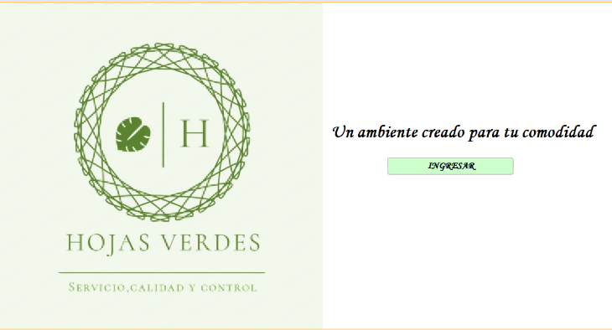Visión general: En esta parte veremos todo lo que compone la aplicación para guiarnos dentro de ella y hacer un uso más eficiente de la misma.

Página de inicio.

Página ingresar.

Interfaz propietario.

Interfaz Empleado

Navegación básica: Para navegar en la aplicación del conjunto residencial hojas verdes, es necesario que tengas creada una contraseña que te va a pedir inmediatamente al ingresar, estas claves están dadas por rol, por ejemplo, en esta aplicación si eres propietario en el conjunto residencial la clave es “123”, y si eres empleado la clave es “789”.

A partir de lo anterior se definen varias funcionalidades dentro de la aplicación, el empleado tiene la capacidad de generar facturas para los propietarios del conjunto residencial y multar en caso de que alguno de los propietarios incumplan alguna norma sancionable y el propietario puede visualizar la factura para el pago de administración y las multas que le hayan puesto, además de visualizar los horarios en que puede utilizar las zonas comunes de conjunto residencial, con la posibilidad de agendar turnos.

2. Funciones Principales

En este espacio explicaremos cada una de las funciones del programa.

En primer lugar, explicaremos la interfaz perteneciente al empleado que como se dijo anteriormente tiene la capacidad de multar y facturar.

Cuando el empleado multa a algún propietario, los datos que el empleado implementa en la multa, se guardan en un archivo json y cuando el empleado factura, los datos que ingresan quedan almacenados en un pdf que pertenece únicamente al propietario.

Esta sería la interfaz del propietario en donde tiene tres opciones.

Obligatoriamente el propietario debe ingresar el documento para poder navegar. Si elige la opción de consultar factura, se imprimirá la factura con el monto que debe pagar, en caso de no deber nada se lo hará saber, la opción consultar multas le mostrará una ventana al usuario proporcionando la multa y la descripción y si no tiene multas, le avisará y por último está la opción espacios comunes, que permite al propietario visualizar el horario de funcionamiento de los espacios comunes presentes en el conjunto residencial como lo son, piscina, cancha de pádel, cancha de tenis, teatro y salón de eventos, además permite separar turnos para la semana con el documento del propietario y almacena estos datos en un documento.

3. Soporte técnico.

Solución de problemas comunes.

Si la aplicación no deja ingresar ningún dato, intente cerrar la aplicación y volverla a abrir, o en su defecto, reinicie el computador.

Contacto.

En caso de tener un problema mayor con la aplicación, por favor comuníquese con el equipo de soporte técnico.

Correo electrónico: [pablo.herrera1@udea.edu.co](mailto:pablo.herrera1@udea.edu.co)

Celular: 3022651274